

**电子课程设计**

|  |  |
| --- | --- |
| 题目： | 波形发生器设计 |
| 院别： | 机电学院 |
| 班级： | 21机器人2师 |
| 姓名： | 吴少琦 |
| 学号： | 2021094343133 |
| 同组人员： | 张锦君 盘可盈 |
|  | 吴增瑞 黄启东 |
| 指导教师： | 李世鹏 |

**波形发生器设计**

**摘要：**本课程设计系统地设计了能产生方波、三角波和正弦波等多种波形信号输出的波形发生器，借助NI Multisim软件进行电路创建及波形仿真，并对有关问题进行分析讨论。

**关键词：**波形发生器；中小规模集成芯片设计制作；仿真

目录

1设计任务和技术指标 1

1.1设计任务 1

1.2技术指标 1

2总体方案论述 2

2.1总体方案 2

2.2系统框图 2

3单元模块设计 3

3.1桥式RC正弦波振荡产生电路 3

3.2正弦方波转换电路 4

3.3方波三角波转换电路

4仿真实验 5

4.1仿真电路 5

4.2参数计算 6

4.2.1正弦波方阵转换电路 6

4.2.2方波三角波转换电路 6

4.3 结果分析 7

4.3.1正弦波仿真结果 7

4.3.2方波仿真结果 7

4.3.3三角波仿真结果 7

4.3.4正弦波方波转换结果 7

4.3.5方波三角波转换结果 8

5仿真结果总结 9

团队分工 10

参考文献 10

# 1设计任务和技术指标

## 1.1设计任务

用中小规模集成芯片设计制作产生方波、三角波和正弦波等多种波形信号输出的波形发生器。

## 1.2技术指标

1. 输出波形工作概率范围为0.02Hz~20Hz，且连续可调；
2. 正弦波幅值±10V，失真度小于1.5%(6%)；
3. 方波幅值±10V(5v)，占空比可调；
4. 三角波峰-峰值20V(10v)，各种输出波形幅值均可调。

# 2总体方案论述

## 2.1总体方案

波形发生电路通常可采用多种不同电路形式和元器件获得所要求的波形信号输出。通过有源器件的选择确定振荡器电路的形式以及确定元件参数值等。本设计意在设计多种波形转换的简易波形发生器，为了使正弦波-方波-三角波实现转换，需要设计一个电路将交流电转换成正弦波，接着将正弦波转换为方波和三角波。首先交流电通过RC正弦波振荡产生电路转换为正弦波，正弦波通过一个滞回比较器转换为方波，最后经过积分电路转换为三角波，从而实现转换器的设计。

## 2.2系统框图

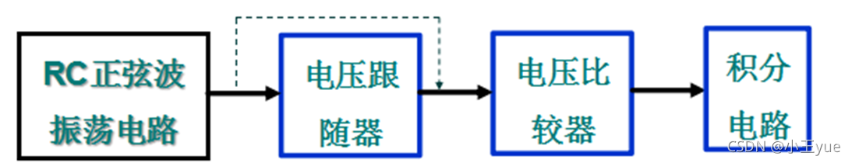

图一 原理框图

# 3单元模块设计

## 3.1桥式RC正弦波振荡产生电路

1. 正弦波振荡器组成

正弦波振荡器由放大电路，选频网络，反馈网络和稳幅电路四部分组成。常用的正弦波振荡器有电容反馈岩兆振荡器和电感反馈振荡器两种。后者输出功率小，频率较低；而前者可以输出大功率，频率也较高。我们采用的电路图如图二所示。RC串并联电路作为正反馈回路和选频网络，这是振荡电路必不可少的部分，RC串并联网络同时实现了两个功能。其引入的负反馈超过正反馈，便可以减小工作频率的谐波成分，减少波形失真，改善波形。

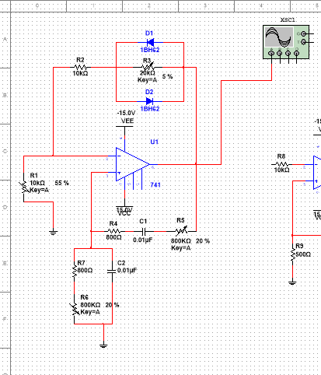

1. 起振条件

在起振过程中，刚接通电源的电路中存在许多影响，根据频率选择网络，通过反馈产生较大的反馈电压。经过反馈的连续循环和线性放大，振荡电压将不断增加。当AF＞1时，即当F等于三分之一时，电路起振。

1. 选频环节

振荡幅度的增长是有限的过程，当放大器逐渐从饱和区（截止区）移向饱和区（截止区），在非线性状态下工作时，增益逐渐减小。环路增益随放大器增益变化，当放大器增益减小时，环路增益减小到1，振幅增长过程停止，振荡器达到平衡。每个RC电路根据选择电阻及电容大小的不同都会有一个固定的震荡频率.而RC电路本身具有“阻直通交”的作用。由于本设计要求输出的各种波形工作频率范围为0.02-20KH连续可调，所以选用一个定值电阻与一个电位器串联来实现频率的可调。

## 3.2正弦方波转换电路

正弦方波产生电路模块由滞回比较器组成。由于集成运放工作处于非线性状态，即输入信号对电路阈值电压起了决定性作用稳压管D1、D2的作用是钳位，将滞回比较器输出电压稳定在正负Uz。那么他的输出就只有以下两种可能：正向饱和电压+U和负向饱和电压-U。当|+U|>|-U|时，输出正饱和电压，反之输出负饱和电压。如此，便形成了方波的信号输出。滞回比较器工作原理当输入信号逐渐增大或减少时，它有两个阈值，其传输特性具有“滞回”曲线的形状。

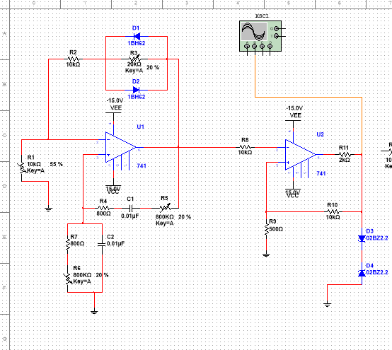

**3.3方波三角波转换电路**

方波三角波产生电路模块主要功能是将方波通过积分电路转换为三角波输出。积分电路可将矩形脉冲波转换为锯齿波或三角波,还可将锯齿波转换为抛物波。电路原理是基于电容的充放电原理，其中重要的是电路的时间常数RC，构成积分电路的条件是电路的时间常数必须大于或等于10倍输入波形的宽度。

幅值分析：同相滞回比较器的输出高、低电平分别为Uoh=+Uz,Uol=-Uz即为方波的幅值。滞回比较器的阈值电压±Ut为三角波的峰峰值。

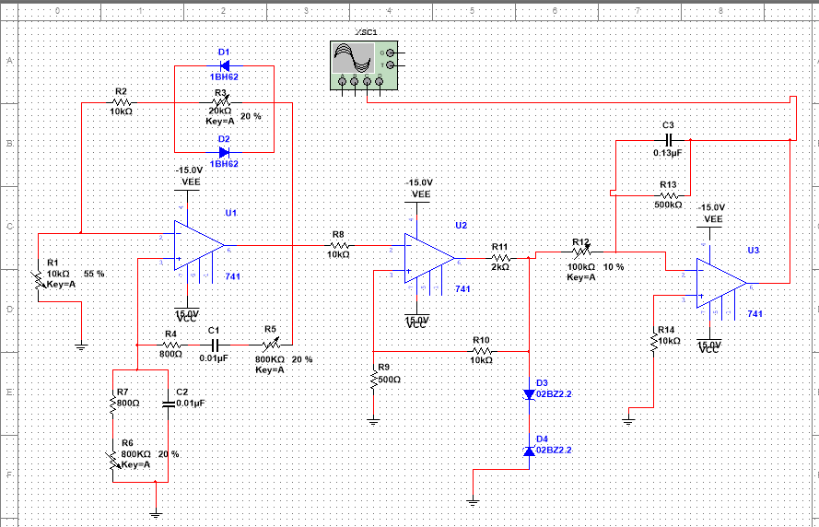

# 4仿真实验

## 4.1仿真电路

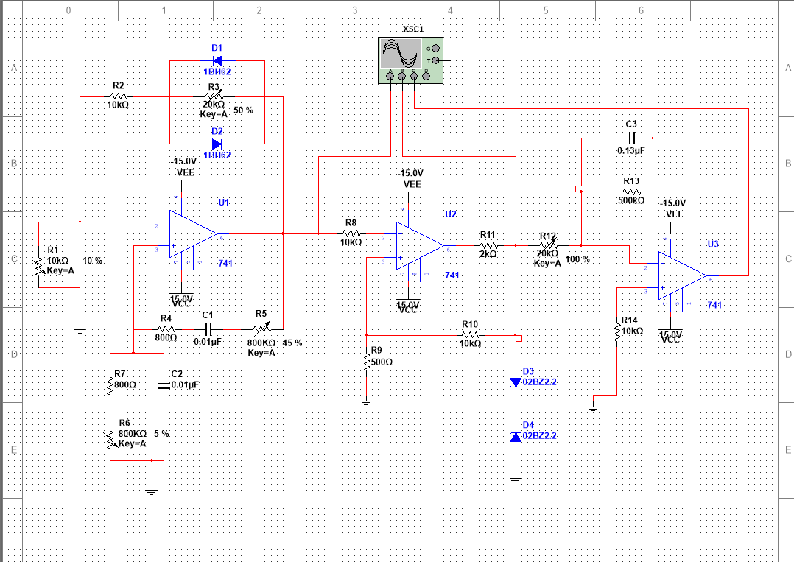

## 4.2参数计算

5.2参数计算

5.2.1正弦波方波转换电路

根据电路原理图可以得出：

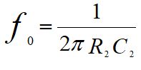

电路的振荡频率为：，根据项目要求及原理图中的可变电阻的范围，可求得：

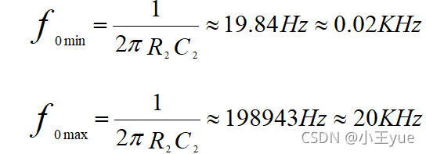

改变电路中的R或者C可以调节起振频率，本电路中采用了调节R的方法。由此选频网络选用800Ω的定值电阻与800kΩ的电位器串联，通过滑动电位器达到频率可调的目的。

为了使选频网络特性尽量不受集成运放放大器的输入电阻和输出电阻的影响，应使R7+R1满足 输入电阻＞R7+R1＞输出电阻 ，一般输入电阻约为几百千欧以上，输出电阻约为几百欧以上，故确定 R7、R6为800Ω，R1、R2为800kΩ的电位器， C1、C2为0.01μF。

RC选频网络对于中心频率f0的放大倍数F=1/3，而回路起振条件为AF＞=1。故放大电路的电压放大倍数A=（R3+R4+R5）/R5＞=3，即（R4+R5）/R3＞=2。为了减小失调电流和漂移的影响，选R3为20kΩ的电位器，R4为10kΩ电阻，R5为10kΩ的电位器。

5.2.2方波三角波转换电路:

（1）同相滞回比较器的输出高低电平分别为UOH=+UZ，UOL=-UZ

（2）RC正弦波振荡电路的输出电压UO作为输入电压，A1同相输入端的电位：

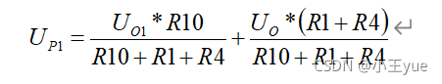

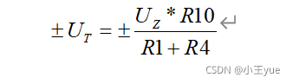

令Up1=Un1=0，并将Uo1=±Uz带入得

（3）主要参数估算：

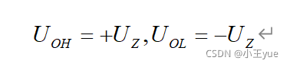

振荡幅值：方波的幅值决定于由稳压管组成的限幅电路，所以：

三角波的幅值:

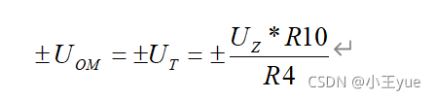

振荡周期

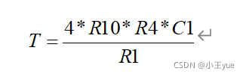

因题目中要求方波幅值±5V，所以滞回比较器中应选用参数为5V的稳压二极管，R11为2kΩ，R10为10kΩ，R9为500Ω。积分电路中电容为0.13μF，R13为500kΩ，R14为10kΩ，R12为10kΩ。

### 4.2.1正弦波方阵转换电路

电路的振荡频率为：，改变电路中的R或者C可以调节起振频率，本电路中采用了调节R的方法。由此选频网络选用800Ω的定值电阻与800kΩ的电位器串联，通过滑动电位器达到频率可调的目的。根据项目要求及原理图中的可变电阻的范围，可求得：

为了使选频网络特性尽量不受集成运放放大器的输入电阻和输出电阻的影响，应使R7+R1满足 输入电阻＞R7+R1＞输出电阻 ，一般输入电阻约为几百千欧以上，输出电阻约为几百欧以上，故确定 R7、R6为800Ω，R1、R2为800kΩ的电位器， C1、C2为0.01μF。

RC选频网络对于中心频率f0的放大倍数F=1/3，而回路起振条件为AF＞=1。故放大电路的电压放大倍数A=（R3+R4+R5）/R5＞=3，即（R4+R5）/R3＞=2。为了减小失调电流和漂移的影响，选R3为20kΩ的电位器，R4为10kΩ电阻，R5为10kΩ的电位器。

### 4.2.2方波三角波转换电路

（一）同相滞回比较器的输出高低电平分别为UOH=+UZ，UOL=-UZ

（二）RC正弦波振荡电路的输出电压UO作为输入电压，A1同相输入端的电位：

令Up1=Un1=0，并将Uo1=±Uz带入得

（三）主要参数估算：

1. 振荡幅值：因为方波的幅值决定于由稳压管组成的限幅电路，所以
2. 三角波的幅值:
3. 振荡周期：

因题目中要求方波幅值±5V，所以滞回比较器中应选用参数为5V的稳压二极管，R11为2kΩ，R10为10kΩ，R9为500Ω。积分电路中电容为0.13μF，R13为500kΩ，R14为10kΩ，R12为10kΩ。

## 4.3 结果分析

### 4.3.1正弦波仿真结果

由图中示波器可以读出该正弦波的幅值Vamp=5.659V，周期T=10.612ms,频率f=1/T≈0.094KHz。经理论计算Vamp(理论)=10.000V，T=10.000ms，f0=0.1KHz。误差为：6%

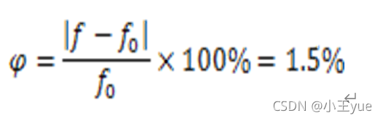

经计算误差可知，该周期误差仅为1.50%，误差较小，失真度较小，数据可信度较高。

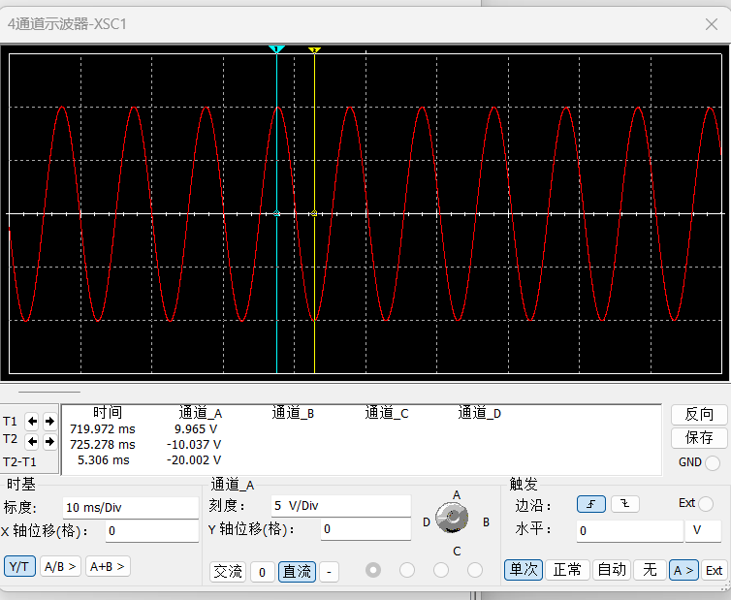

### 4.3.2方波仿真结果

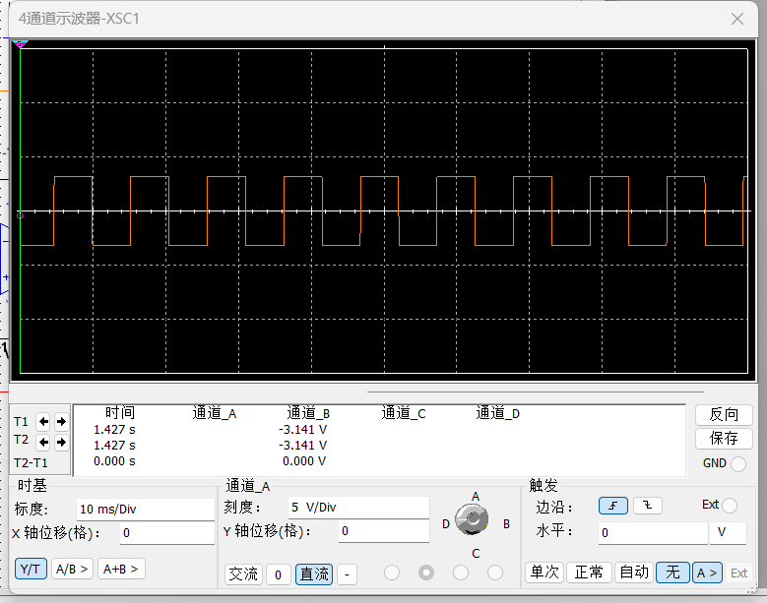

### 4.3.3三角波仿真结果

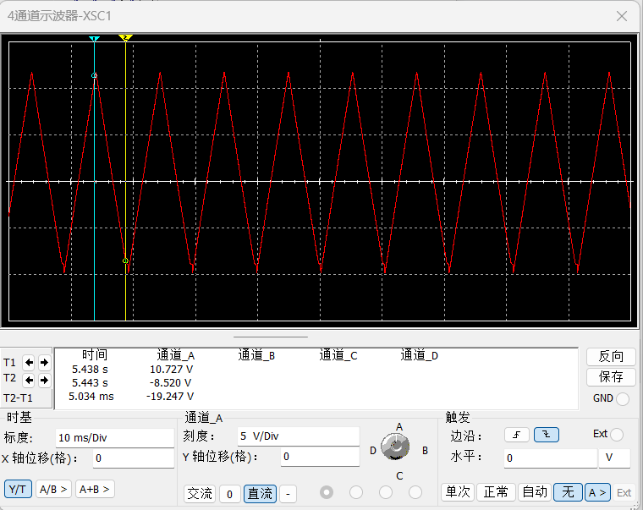

### 4.3.4正弦波方波转换结果

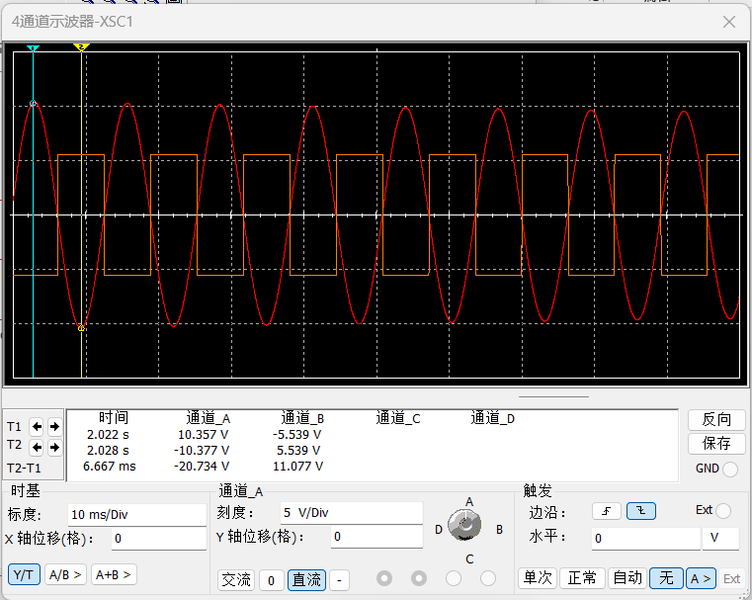

由图中示波器数据可知，正弦波的峰值分别为+10.357V、-10.357V，方波的峰值分别为+5.539V、-5.539V。

该电路采用了滞回比较器。在输入正弦电压时，由于集成运放工作处于非线性状态，那么他的输出就只有以下两种可能：正向饱和电压+U和负向饱和电压-U。当|+U|>|-U|时，输出正饱和电压，反之输出负饱和电压。如此，便形成了方波的信号输出。对于该电路，输入信号对电路阈值电压起了决定性作用。

### 4.3.5方波三角波转换结果

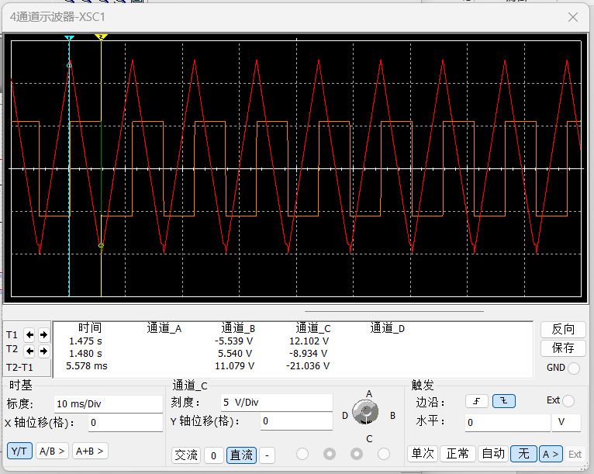

由图可知，方波的峰值分别为+5.539、-5.539V，三角波的峰值分别为+12.102V、--12102V。

本部分电路主要采用了积分电路，上一级输出的方波信号，对于本部分电路来说即为输入信号。通过积分电路将方波信号积分，如此便得到了三角波信号。

积分电路计算公式为：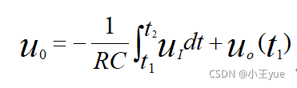

# 5仿真结果总结

由图可知，正弦波的峰值分别为+13.854V、-13.854V，方波的峰值分别为+5.539、-5.539V，三角波的峰值分别为+11.435V、-11.435V。

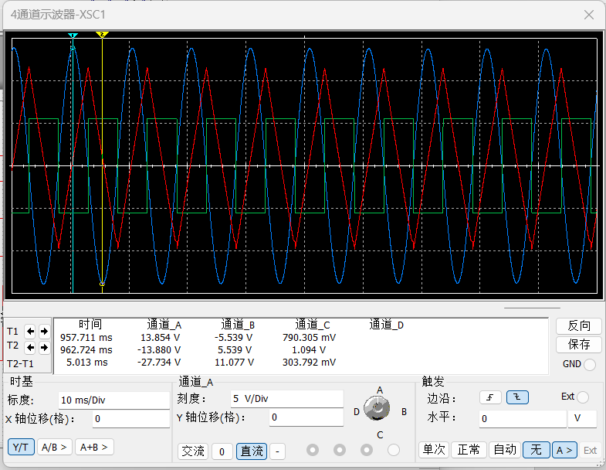

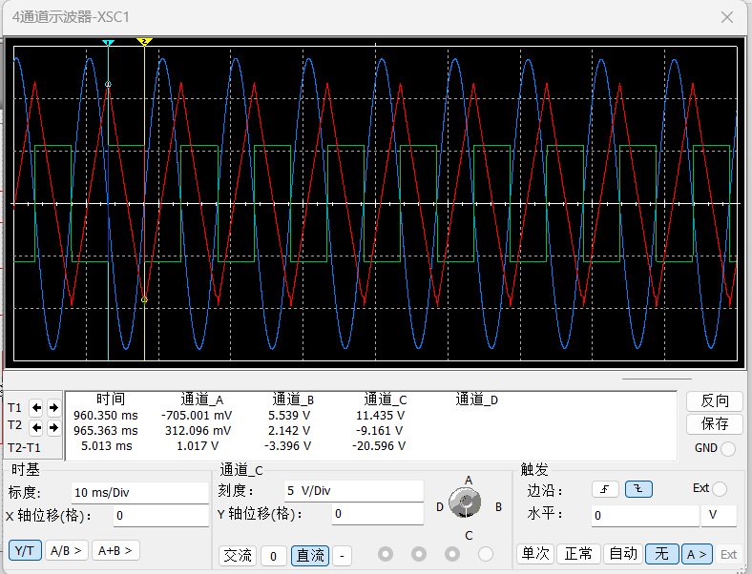课程设计总结

本次课程设计的收获和体会。（该部分每位同学独立完成）

团队分工

|  |  |  |
| --- | --- | --- |
| **序号** | **姓名** | **分工** |
| 1 | 吴少琦 |  |
| 2 | 张锦君 |  |
| 3 | 盘可盈 |  |
| 4 | 吴增瑞 |  |
| 5 | 黄启东 |  |

参考文献

[1] 集成电路测试系统显控软件设计与实现[D]. 刘欢.电子科技大学 2019

[2] 任意波形发生器的研制[D]. 庞学文.吉林大学 2005

[3] 嵌入式代码覆盖率统计方法[J]. 周雷. 计算机应用与软件. 2014(05)

[4] LXI任意波形发生器数字电路改进及驱动程序设计[D]. 刘娟.电子科技大学 2012

[5] 基于双DDS的高速任意波发生器实现技术[J]. 田书林,刘科,周鹏. 仪器仪表学报. 2004(04)